**Шалость детей с огнем –**

**причина пожара!**

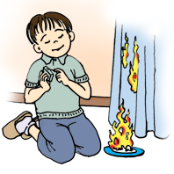

* *Помните, пожар легче предупредить,*

*чем погасить!*

* *Займите ребенка безопасными играми!*
* *Разъясните ему, как тяжелы*

*последствия пожара!*

* *Содержите в чистоте и полностью*

*укомплектованными средства тушения*

*пожара!*

**Покидая квартиру в случае пожара:**

* не задерживайтесь, собирая вещи;
* по возможности выключите все электроприборы и свет, отключите электричество на щитке, расположенном на лестничной площадке;
* плотно закройте за собой все двери;
* предупредите соседей;
* спускайтесь по лестнице, не пользуйтесь лифтом;
* ждите приезда пожарных возле дома.

**Уважаемые родители!**

**Помните, что соблюдение элементарных правил безопасности убережет вас и ваших близких от**

**беды!**

* Спички – не игрушка. Прячьте спички от детей!
* Разъясните детям, как тяжелы последствия шалости с огнем.
* Не оставляйте детей без надзора.
* Не проходите мимо детей, играющих с огнем.
* Не забывайте выключать электроприборы.
* Не разрешайте детям включать электроприборы.
* Не разрешайте детям разводить костры. Костер надо раскладывать так, чтобы он был защищен от внезапных порывов ветра, которые могут разнести пламя по окрестности.
* Применяя химические препараты, будьте осторожны. Ознакомьтесь и строго выполняйте инструкцию, напечатанную на этикетке.
* Не загромождайте основные пути эвакуации, балконы и лоджии.
* Изучите сами и разъясните детям правила пользования первичными средствами пожаротушения.
* О пожаре звоните по телефону «101».

**Не страшен огонь тому, кто**

**знаком с правилами**

**пожарной безопасности!**

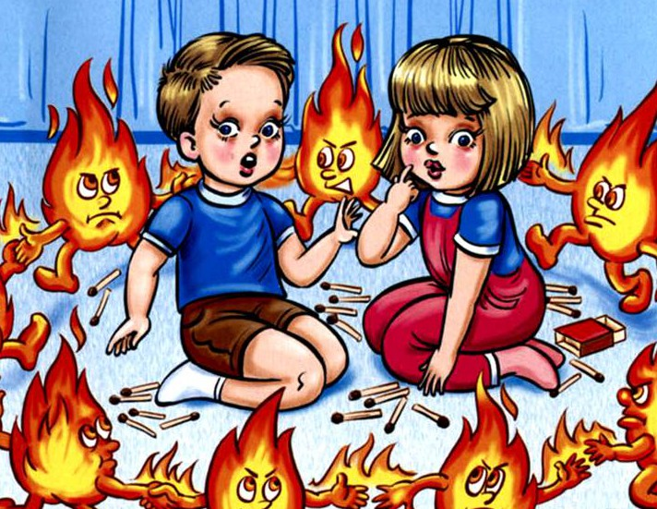

**МУНИЦИПАЛЬНОЕ БЮДЖЕТНОЕ ДОШКОЛЬНОЕ ОБРАЗОВАТЕЛЬНОЕ УЧРЕЖДЕНИЕ «ЯСЛИ-САД №129**

**ГОРОДА ДОНЕЦКА»**

**Берегите жилище от пожара!**

Пожар... Как часто в последнее время слышится это страшное слово.Большинство пожаров происходят в квартирах. Главное правило, которое нужно соблюдать всегда и везде: никогда не играйте с огнем и не позволяйте играть с ним другим!

**Если пожар все-таки случился:**

* Почувствовав в квартире запах дыма, **как можно быстрее найдите его источник** (проверьте всю квартиру, включая балкон, посмотрите, нет ли дыма на лестничной площадке).
* Плотно закройте все двери, окна и форточки.
* Попытайтесь, самостоятельно потупишь очаг пожара.
* Если вы не можете самостоятельно справиться с огнем, покиньте квартиру и **вызовите пожарных по телефону «101»!**

**Сообщите дежурному диспетчеру:**

-свой точный адрес;

-где происходит пожар (квартира, двор, гараж, балкон);

-что горит (мебель, электроприбор и т. д.).

Быстро и точно ответьте на все вопросы диспетчера (на каком этаже вы живете, запирается ли дверь в подъезде на кодовый замок, сколько всего этажей в доме, как быстрее к нему подъехать и т.д.).

*Когда приедут пожарные, сообщите им о соседях, которые могут оставаться в других квартирах!*

**Небольшой очаг пожара, возникший на ваших глазах, можно потушить самостоятельно!**

1. Правила противопожарной безопасности и новогодние праздники

2. Правила безопасного поведения при проведении новогодней ёлки.

3. Во время проведения новогодней ёлки запрещается приносить с собой и использовать бенгальские огни, петарды, хлопушки и другие средства пиротехники.

4. Любые пиротехнические изделия сами по себе представляют огромную опасность. Пожары от неправильного их применения уносят жизни сотен людей и уничтожают все на своем пути.

5. Хлопушки, бенгальские огни, фейерверки и свечи зажигайте только вдали от ёлки, занавесей, других горючих предметов, людей, одетых в новогодние костюмы.

6. Если во время новогоднего праздника у вас на ёлке загорелась гирлянда – не паникуйте. Необходимо обесточить гирлянду, выдернув сетевую вилку из розетки.

7. При горении опасен ядовитый дым, поэтому, покидая помещение, необходимо дышать через ткань. При эвакуации из помещения не толкаться, не создавать паники и пробки в дверях.

8. При горении элементов ёлки опасен ядовитый дым.

9. Запомнить детям и взрослым необходимо, что чаще в пожарах гибнут от дыма!

10.О возникновении пожара немедленно сообщить в пожарную охрану по телефону «101».

11.Запомните! Не зажигайте фейерверки, свечи или бенгальские огни без взрослых. Не применяйте средства пиротехники в помещении.

* **Нужно иметь дома** **огнетушитель** и уметь с ним обращаться. Его можно использовать только в первые минуты пожара, когда очаг возгорания небольшой.
  + Горящий мусор в мусорном ведре нужно залить водой.
  + Загоревшуюся кухонную прихватку, занавеску или полотенце – бросить в раковину и тоже залить водой.
  + **Не заливайте горящее масло водой**, потому что масляные брызги полетят во все стороны и обожгут вас. Просто быстро закройте сковородку крышкой.
  + **Горящие электрические приборы заливать водой тоже нельзя**. Отключите их от сети, и перекройте доступ воздуху (песком, стиральным порошком, землей из горшков с цветами, или плотной тканью).
* Если вы заметили пожар на балконе, надо обязательно попытаться потушить огонь водой или любыми другими подручными средствами, поскольку пламя в таких случаях быстро перекидывается на квартиры верхних этажей.

***Берегите себя и своих близких и не забывайте, что самая доходчивая форма обучения – личный пример!***